基于近端梯度法的 Lasso
稀疏回归求解与数值实验
最优化方法课程研究报告
2026 年 10 月 31 日
摘要
针对高维线性回归中参数数目超过样本数、且真实参数具有稀疏性的情形，本文研究 带 $ℓ_{1}$ 正则化的 Lasso 模型。通过分离光滑损失项与非光滑正则项，推导软阈值近端算子， 独立实现近端梯度法 ISTA，并以标准 FISTA 作为加速对照。采用 $p=1000$、真实稀疏度 $s=20$ 的高斯随机回归问题，在 5 个固定随机种子下开展算法收敛、步长、正则化强度及数据难度实验。 两种方法均以归一化 KKT 残差和原始–对偶间隙同时不超过 ${10}^{−6}$ 为停止条件， 并与高精度坐标下降结果交叉验证。 在独立特征和相关系数 $ρ=0.8$ 的算法基准中，FISTA 相对 ISTA 的平均迭代数比值 分别对应约 1.10 倍和 1.44 倍的加速。 基础场景经验证集选参后，测试均方误差为 $0.348±0.057$，参数相对误差为 $0.0738±0.0124$； 平均选择 77.0 个变量，说明预测效果与精确支持集恢复并不等价。 全部报告数值来自配套程序的实际运行，提供原始 CSV、迭代轨迹、图表和复现脚本。
关键词：Lasso；近端梯度法；ISTA；FISTA；稀疏回归；数值优化

1 研究背景与研究问题
在传感器测量、信号重建或包含大量候选因素的回归建模中，常会遇到变量数多于观测数的情况。 若仅最小化训练残差，可能存在多个拟合良好的参数向量；训练误差很小也不代表对新数据预测准确。 当先验认为只有少数变量真正起作用时，可以在拟合误差之外增加稀疏性约束。 Lasso 通过对参数的绝对值之和施加惩罚，同时完成回归和变量筛选[1]。
本文采用任务允许的随机生成问题，而非声称使用某个真实业务数据集。 这样可以同时知道真实参数和噪声水平，在可控条件下检验算法与模型。 研究围绕三个问题展开：第一，如何将 Lasso 的非光滑优化转化为易于实现的迭代； 第二，ISTA 与 FISTA 在相同精度下的计算表现如何；第三，步长、正则化强度、样本量、噪声和相关性如何影响结果。 这里区分优化误差与统计误差：前者衡量离 Lasso 最优值还有多远，后者衡量估计参数或预测结果离真实机制有多远。

2 数学模型与最优性条件

2.1 Lasso 模型
设 $A∈R^{n×p}$ 为经过训练集标准化的特征矩阵，$b∈R^{n}$ 为中心化后的响应，研究
$$\min_{x∈R^{p}}F(x)=f(x)+g(x)=\frac{1}{2n}{∥Ax−b∥}_{2}^{2}+λ{∥x∥}_{1}, λ>0. \text{(1)}$$
其中 $f$ 衡量拟合误差，$g$ 鼓励稀疏。$F$ 是连续凸函数，且 $λ{∥x∥}_{1}$ 保证其水平集有界，因此存在最优解。 由于 $p>n$ 时 $A^{⊤}A$ 不满秩，不能仅凭这一模型宣称全局强凸、参数解必然唯一或全局线性收敛。 本文比较目标值和最优性证书，不将求解器参数完全相等作为一般性的正确性要求。
光滑部分满足
$$∇f(x)=\frac{1}{n}A^{⊤}(Ax−b), ∇^{2}f(x)=\frac{1}{n}A^{⊤}A, L=\frac{{∥A∥}_{2}^{2}}{n}. \text{(2)}$$
$L$ 是梯度的 Lipschitz 常数。这里矩阵 $2$ 范数为最大奇异值，不是 Frobenius 范数。

2.2 KKT 条件与零解阈值
令 $q=∇f(x)$。由凸问题的一阶最优性条件，$x$ 最优当且仅当
$$0∈q+λ∂{∥x∥}_{1}, \text{即} \left\{\begin{matrix}q_{j}+λsign(x_{j})=0, & x_{j}≠0, \\ |q_{j}|≤λ, & x_{j}=0.\end{matrix}\right. \text{(3)}$$
代入 $x=0$，可知当 $λ≥λ_{max}$ 时，零向量是一个最优解，其中
$$λ_{max}=\frac{{∥A^{⊤}b∥}_{∞}}{n}. \text{(4)}$$
因此用 $λ/λ_{max}$ 描述正则化强度，比直接给出一组与数据尺度无关的绝对数值更清楚。

3 近端梯度法的推导与实现

3.1 从二次上界到近端更新
因为 $ℓ_{1}$ 范数在零点不可微，普通光滑梯度下降公式不能直接用于整个 $F$。 在当前点 $x^{k}$ 线性化 $f$，并加入二次稳定项，得到
$$x^{k+1}={argmin}_{z}\left\{f(x^{k})+⟨∇f(x^{k}),z−x^{k}⟩+\frac{1}{2η}{∥z−x^{k}∥}_{2}^{2}+g(z)\right\}. \text{(5)}$$
配方并去掉与 $z$ 无关的项，记 $v=x^{k}−η∇f(x^{k})$，则
$$x^{k+1}={prox}_{ηg}(v)={argmin}_{z}\left\{\frac{1}{2}{∥z−v∥}_{2}^{2}+ηλ{∥z∥}_{1}\right\}. \text{(6)}$$
该问题按坐标分离。对标量问题 $\min_{u}\frac{1}{2}(u−v_{j})^{2}+τ|u|$， 分别考察 $u>0$、$u<0$、$u=0$：前两种情形的一阶条件给出 $u=v_{j}−τ$ 和 $u=v_{j}+τ$； 第三种情形要求 $v_{j}∈[−τ,τ]$。于是得到软阈值算子
$$S_{τ}(v_{j})=\left\{\begin{matrix}v_{j}−τ, & v_{j}>τ, \\ 0, & |v_{j}|≤τ, \\ v_{j}+τ, & v_{j}<−τ,\end{matrix}\right.=sign(v_{j})max\{|v_{j}|−τ,0\}. \text{(7)}$$
最终，Lasso 的近端梯度迭代为
$$\boxed{x^{k+1}=S_{ηλ}​\left(x^{k}−\frac{η}{n}A^{⊤}(Ax^{k}−b)\right).} \text{(8)}$$
阈值必须是 $ηλ$，且梯度中的 $1/n$ 必须与目标函数的定义保持一致。 每次更新将较小分量置零，并将较大分量向零收缩，这同时解释了稀疏性和参数收缩偏差。 迭代阈值方法在稀疏逆问题中的研究可参见文献[2]。

3.2 步长、下降性质与收敛率
取 $0<η≤1/L$ 时，式(5)中的函数是 $F$ 的上界，且在 $x^{k}$ 处取等号。 记此上界为 $Q_{η}(z;x^{k})$，则
$$F(x^{k+1})≤Q_{η}(x^{k+1};x^{k})≤Q_{η}(x^{k};x^{k})=F(x^{k}). \text{(9)}$$
因此 ISTA 的目标函数值单调不增。对任意最优解 $x^{⋆}$，近端最优性还给出
$$F(x^{k+1})−F(x^{⋆})≤\frac{{∥x^{k}−x^{⋆}∥}_{2}^{2}−{∥x^{k+1}−x^{⋆}∥}_{2}^{2}}{2η}. \text{(10)}$$
将其求和，并结合目标值的单调性，可得
$$F(x^{k})−F(x^{⋆})≤\frac{{∥x^{0}−x^{⋆}∥}_{2}^{2}}{2ηk}. \text{(11)}$$
特别地，$η=1/L$ 时为 $O(1/k)$ 的最坏情形目标误差界[3]。 这一上界不意味着每个实例的实测曲线都严格按 $1/k$ 衰减，也不直接给出参数恢复误差的速率。

3.3 FISTA 加速对照
为考察动量的影响，加入未使用重启策略的标准 FISTA。设 $x^{0}=y^{0}=0$、$t_{0}=1$，依次计算
$$x^{k+1}=S_{λ/L}\left(y^{k}−\frac{1}{L}∇f(y^{k})\right), \text{(12)}$$
$$t_{k+1}=\frac{1+\sqrt{1+4t_{k}^{2}}}{2}, \text{(13)}$$
$$y^{k+1}=x^{k+1}+\frac{t_{k}−1}{t_{k+1}}(x^{k+1}−x^{k}). \text{(14)}$$
在同样的凸性和 Lipschitz 梯度条件下，FISTA 满足[3]
$$F(x^{k})−F(x^{⋆})≤\frac{2L{∥x^{0}−x^{⋆}∥}_{2}^{2}}{(k+1)^{2}}. \text{(15)}$$
其目标值不保证逐步单调。理论比较针对目标误差的最坏情形上界，并不保证在每个实例、 每个精度或以 KKT 残差作为停止条件时，FISTA 都比 ISTA 快。
对本研究的二次损失，梯度是仿射函数，故对任意动量系数 $a$ 有
$$∇f\left(x^{k}+a(x^{k}−x^{k−1})\right)=∇f(x^{k})+a\left(∇f(x^{k})−∇f(x^{k−1})\right). \text{(16)}$$
实现据此复用梯度，使两种方法每轮均只需一次 $A$ 和一次 $A^{⊤}$ 的矩阵–向量乘法， 同时得到新点的最优性证书。密集矩阵下每轮代价为 $O(np)$，除矩阵外的工作存储为 $O(n+p)$。

3.4 停止条件与数值证书
仅观察目标函数变化小可能过早停止。本文同时要求归一化 KKT 残差和归一化原始–对偶间隙 均不大于 ${10}^{−6}$。定义
$$v_{j}(x)=\left\{\begin{matrix}|q_{j}+λsign(x_{j})|, & x_{j}≠0, \\ (|q_{j}|−λ)_{+}, & x_{j}=0,\end{matrix}\right. R_{KKT}(x)=\frac{{∥v(x)∥}_{∞}}{max\{1,λ_{max}\}}. \text{(17)}$$
KKT 计算使用算法给出的精确零分量；统计支持集时另用 ${10}^{−5}$ 阈值，两者用途不同。
为得到可计算的目标误差上界，令 $e=b−Ax$，由约束表示 $e=b−Ax$ 的拉格朗日函数消去 $e,x$，可得对偶问题
$$\max_{θ}D(θ)=b^{⊤}θ−\frac{n}{2}{∥θ∥}_{2}^{2}, {∥A^{⊤}θ∥}_{∞}≤λ. \text{(18)}$$
用残差构造可行点
$$θ=\frac{e}{nc}, c=max\left\{1,\frac{{∥A^{⊤}e∥}_{∞}}{nλ}\right\}. \text{(19)}$$
由弱对偶性，$0≤F(x)−F(x^{⋆})≤F(x)−D(θ)$。 因此使用
$$G_{rel}(x)=\frac{F(x)−D(θ)}{max\{1,|F(x)|\}}, max\{R_{KKT}(x),G_{rel}(x)\}≤{10}^{−6} \text{(20)}$$
作为共同停止准则。程序只把浮点舍入量级的负间隙截为零，显著负值会触发错误。 另设 50000 次迭代上限；未达到准则的结果不会被标记为收敛。

4 实验设计与可复现设置

4.1 数据生成、预处理与划分
在原始坐标下生成
$$Z_{i,:}∼N(0,Σ), Σ_{jk}=ρ^{|j−k|}, y=Zβ_{true}+ε, ε∼N(0,σ^{2}I). \text{(21)}$$
从 $p=1000$ 个坐标中均匀无放回选取 $s=20$ 个，非零系数的符号等概率取正负， 绝对值服从 $Uniform(0.5,1.5)$。设
$$σ=δ\sqrt{β_{true}^{⊤}Σβ_{true}}, {SNR}_{dB}=−20\log_{10}δ. \text{(22)}$$
基础场景取 $n=300$、$ρ=0$、$δ=0.1$，即总体信噪比为 20 dB。 验证集和测试集分别有 300、1000 个独立样本。三组数据共享真实参数，使用独立随机子流。
仅由训练集计算每列均值 $μ_{j}$、标准差 $s_{j}$（分母为 $n$）和响应均值 $\overset{‾}{y}$， 令 $A_{ij}=(Z_{ij}−μ_{j})/s_{j}$、$b_{i}=y_{i}−\overset{‾}{y}$。 验证集和测试集均沿用这些训练统计量。 求得 $\hat{x}$ 后，原始尺度参数为 ${\hat{β}}_{j}={\hat{x}}_{j}/s_{j}$，预测值为
$$\hat{y}(z)=(z−μ)^{⊤}\hat{β}+\overset{‾}{y}. \text{(23)}$$
因此截距没有受到 $ℓ_{1}$ 惩罚，也没有用验证或测试数据重新估计标准化参数。
固定随机种子为 20261031、20261101、20261102、20261103、20261104。 同一随机种子在各难度条件下复用真实参数和对应随机子流，以减少无关随机差异。 表中的“均值 $±$ 标准差”均为这 5 次独立种子实验的样本标准差（分母为 4），并非置信区间。

4.2 实验分组与参数选择
表 1 实验设置；未说明的参数均取基础场景数值
实验 | 设置及目的
算法比较 | $ρ∈\{0,0.8\}$，固定 $λ=0.05λ_{max}$；两算法从零初始化、同精度停止。
步长实验 | ISTA 使用 $η∈\{0.25/L,0.5/L,1/L\}$，固定 $λ=0.05λ_{max}$。
正则化实验 | $λ/λ_{max}∈\{0.001,0.003,0.01,0.03,0.1,0.3,1\}$；每个候选均从零初始化。
样本量实验 | $n∈\{150,300,600\}$，其余条件固定。
噪声实验 | $δ∈\{0.05,0.1,0.3\}$，其余条件固定。
相关性实验 | $ρ∈\{0,0.5,0.9\}$，其余条件固定。
三个难度实验共享基础场景，合计 7 个不同场景、35 个数据集。 每个数据集先使用 FISTA 求解 7 个候选正则化参数，共 245 次候选拟合， 再按验证集 MSE 最小选定一个模型，并用 ISTA 重新求解该参数，以验证主体方法同样达到要求。 测试集仅用于最终评价和展示预先指定网格的响应曲线，不参与选择 $λ$。 选参后不合并训练集与验证集重新拟合，以保持各表使用同一问题定义。

4.3 指标、参照解与计时口径
除式(20)中的优化指标外，记录原始尺度参数相对误差 ${∥\hat{β}−β_{true}∥}_{2}/{∥β_{true}∥}_{2}$、测试 MSE、 非零参数数目，以及支持集精确率、召回率、F1。估计支持集定义为 $|{\hat{β}}_{j}|>{10}^{−5}$。 记真阳性、假阳性和假阴性分别为 TP、FP、FN，则精确率为 $TP/(TP+FP)$，召回率为 $TP/(TP+FN)$， F1 为二者的调和平均；空预测支持集的精确率和 F1 记为零。
参照解使用 scikit-learn 1.6.1 的坐标下降实现，设置 alpha=lambda、fit_intercept=False、tol=1e-12， 使其目标函数与式(1)完全一致[4]。 参照解也独立检查 KKT 和对偶间隙；其数值目标记为 $F_{ref}$，不将其当作解析最优值。 共检查 10 个算法基准问题和 35 个验证集选定问题。
实验运行于 Apple M4，Python 3.13.12，NumPy 2.2.6，SciPy 1.15.3， 使用 OpenBLAS，线程数限定为 1。每个算法基准先预热，每个数据集的每种方法重复计时 3 次取中位数， 再对 5 个种子汇总；循环交替算法执行顺序。 计时包含初始梯度、迭代和每轮证书检查，不含数据生成、谱常数计算、参照解和图表生成。 谱常数通过较小 Gram 矩阵的最大特征值获得，并乘 $1+{10}^{−12}$ 防止舍入导致步长略大； 基础场景这项一次性开销平均为 5.04 ms，单独存入原始数据。 图中带轨迹的求解另行运行，不使用其时间制作基准计时表。

5 实验结果与讨论

5.1 正确性和算法收敛
6 项数值测试全部通过，覆盖非均匀对角设计的解析解、$λ_{max}$ 零解、独立坐标下降对照、 任意迭代点的对偶可行性、训练集预处理隔离，以及谱常数和零设计矩阵的边界情形。 全部 245 次候选拟合、35 次选定参数的 ISTA 复核和算法基准求解均达到共同停止准则。 与高精度参照解相比，所核验的 ISTA/FISTA 目标函数绝对差最大为 $3.90×{10}^{−12}$； 参照解的归一化 KKT 和间隙的最大值为 $2.29×{10}^{−11}$。
表 2 固定正则化强度下的算法比较（5 个种子）
$ρ$ | 方法 | 迭代次数 | 时间 / ms | 最大 $R_{KKT}$ | 最大 $G_{rel}$
0 | ISTA | $305.6±51.1$ | $27.01±4.62$ | $9.37×{10}^{−8}$ | $9.99×{10}^{−7}$
0 | FISTA | $278.8±28.5$ | $25.35±2.62$ | $7.46×{10}^{−8}$ | $9.54×{10}^{−7}$
0.8 | ISTA | $2053.8±465.5$ | $177.76±39.90$ | $1.35×{10}^{−7}$ | $9.98×{10}^{−7}$
0.8 | FISTA | $1423.6±260.3$ | $128.09±22.98$ | $7.28×{10}^{−8}$ | $9.95×{10}^{−7}$
表2显示，独立特征下两种方法都能较快求解；相关特征使迭代次数明显增加。 以组内平均迭代数计算，FISTA 的迭代加速比分别为 1.10 和 1.44； 以组内平均时间计算，加速比分别为 1.07 和 1.39。 这些数值只描述本次硬件、问题规模、实现和停止精度；不能据此宣称 FISTA 在所有问题上具有固定倍数的加速。
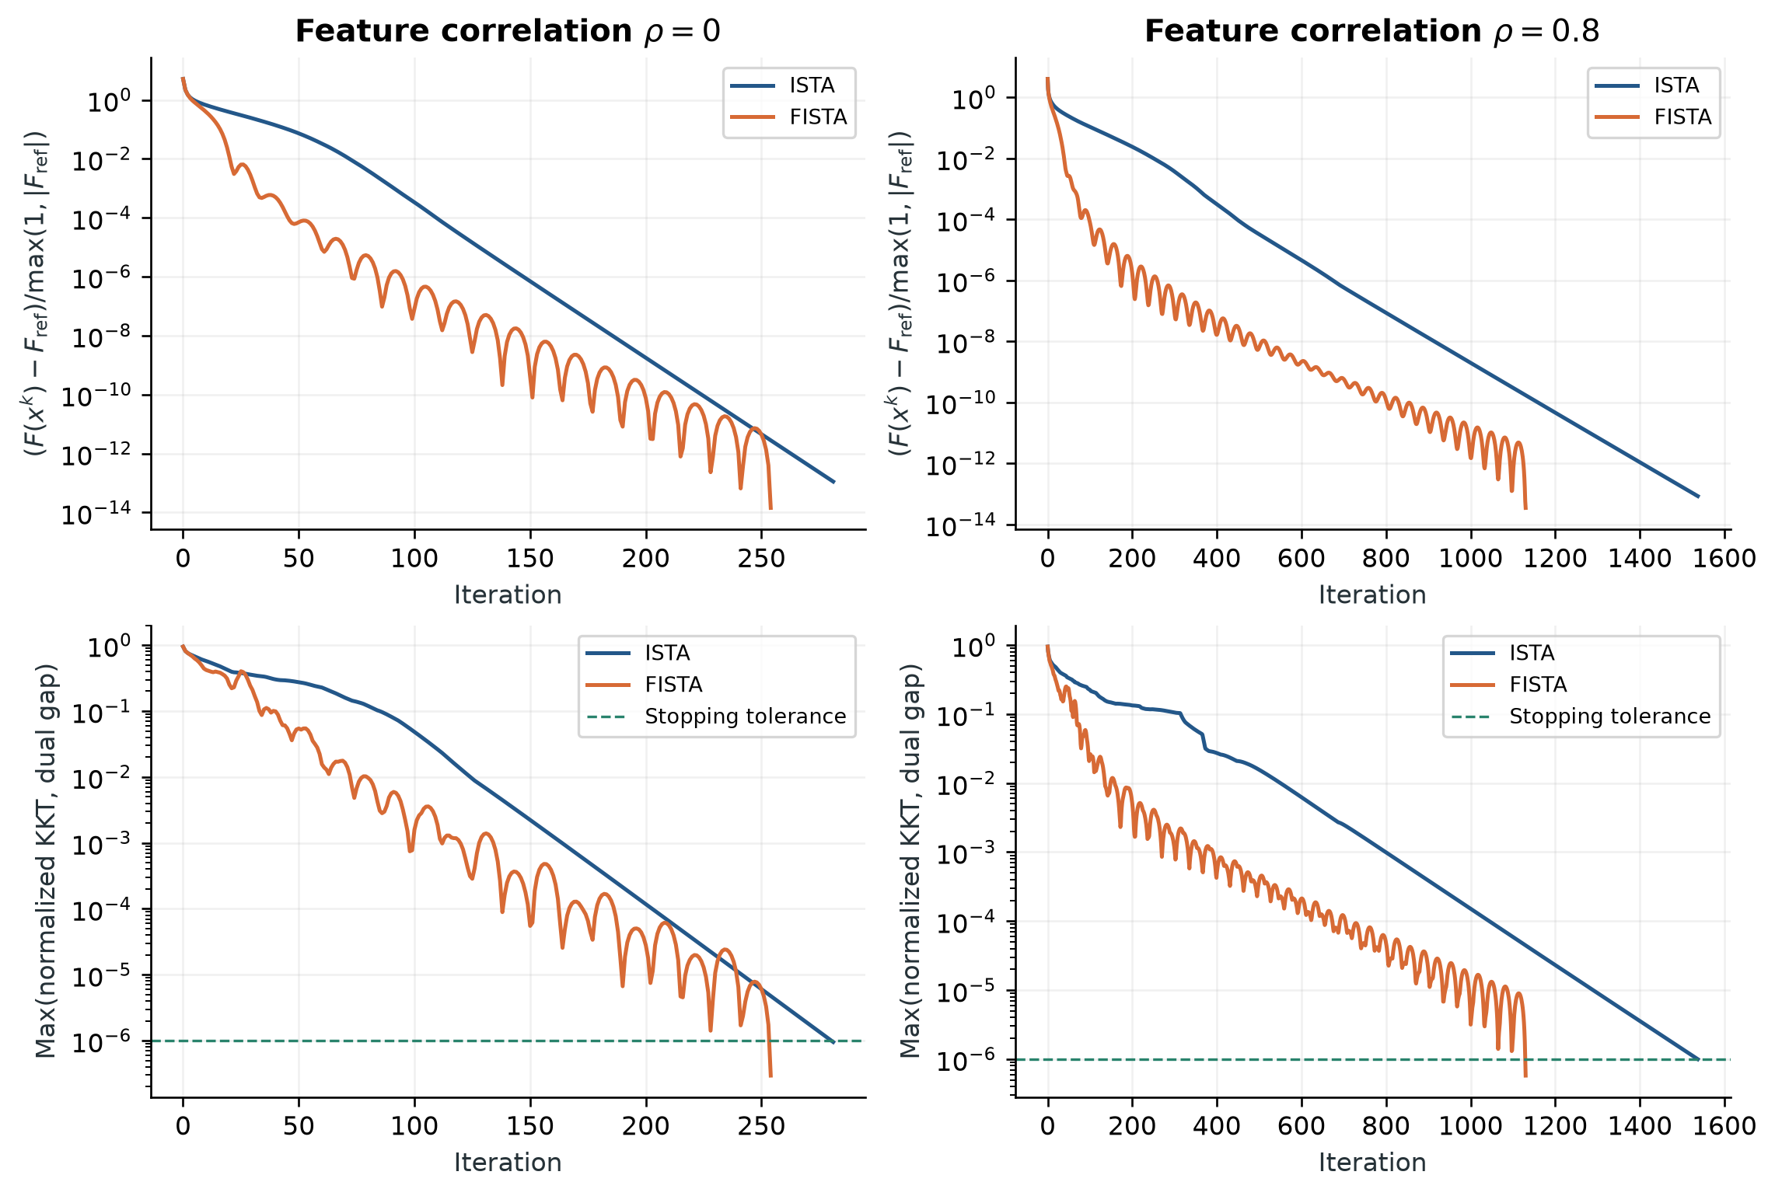
图 1 种子 20261031 的收敛轨迹，上排为相对参照目标差，下排为共同停止指标。 目标差仅为对数作图在 ${10}^{−14}$ 处截断；真实终止依据为下排指标。FISTA 的非单调波动符合其标准形式的特点。
FISTA 在前期迅速降低目标值，但后期仍需要消除动量振荡并满足最优性条件。 因此图1中的早期优势与最终迭代数之比不必相同。 本实验没有通过拟合一段曲线去“证明”理论阶数，理论速率的依据是式(11)和式(15)的上界。

5.2 步长对 ISTA 的影响
表 3 ISTA 步长实验（5 个种子）
步长 | 迭代次数 | 最大 $R_{KKT}$ | 最大 $G_{rel}$
$0.25/L$ | $1240.8±203.8$ | $9.54×{10}^{−8}$ | $9.97×{10}^{−7}$
$0.5/L$ | $617.4±101.9$ | $9.49×{10}^{−8}$ | $9.96×{10}^{−7}$
$1/L$ | $305.6±51.1$ | $9.37×{10}^{−8}$ | $9.99×{10}^{−7}$
在本组固定步长实验中，从 $0.25/L$ 增加到 $1/L$ 后，平均迭代次数由 1240.8 降至 305.6。较小步长虽然仍满足收敛条件，但每步移动有限，累计计算量更大。 这支持在已知可靠 $L$ 时使用 $1/L$；并不表示可以无限增大步长。 本文未测试超出保证范围的步长，也未比较回溯线搜索。
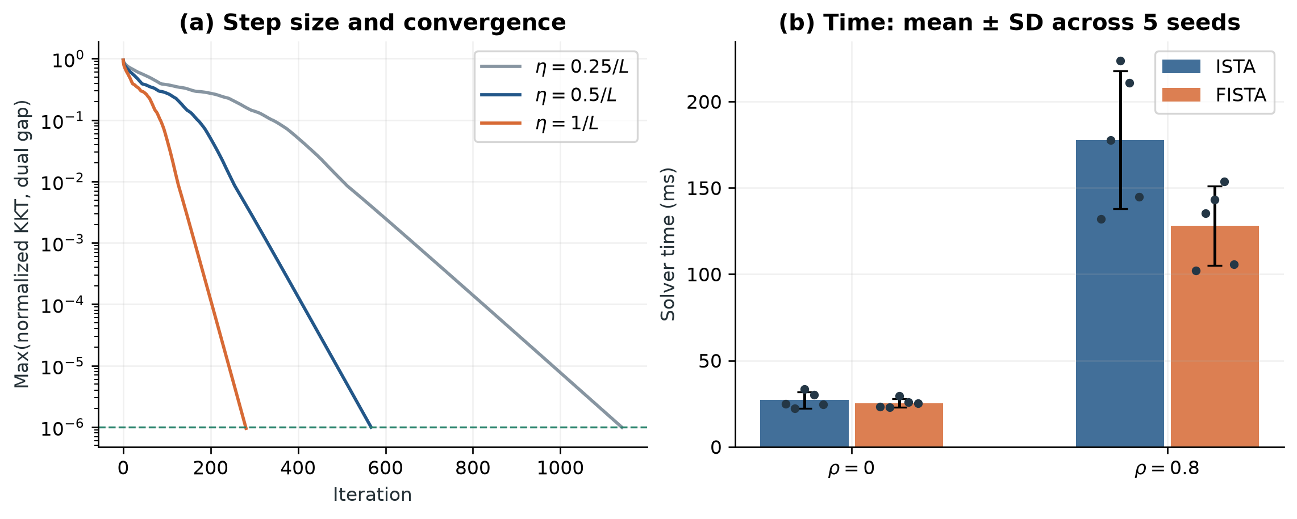
图 2 左：同一实例下 ISTA 的步长影响。右：算法时间均值与标准差；散点表示每个种子的三次计时中位数。

5.3 稀疏恢复与预测效果
基础场景的 5 个种子均由验证集选出 $λ=0.03λ_{max}$。 该组测试 MSE 为 $0.348±0.057$，参数相对误差为 $0.0738±0.0124$， 平均支持集精确率为 0.274、召回率为 1.000。 平均噪声方差为 0.2208，逐种子计算的测试 MSE 与噪声方差之比平均为 1.57。 噪声方差是知道真实条件均值时的总体不可约预测误差，有限测试集 MSE 会在其附近波动。
表 4 基础场景下的统计模型比较（5 个种子）
模型 | 测试 MSE | 参数相对误差 | 非零数
Lasso（验证集选参） | $0.348±0.057$ | $0.0738±0.0124$ | $77.0±20.7$
最小范数最小二乘 | $16.212±1.286$ | $0.8449±0.0164$ | $1000.0±0.0$
仅截距模型 | $22.662±1.332$ | $1.0000±0.0000$ | $0.0±0.0$
表4加入最小范数最小二乘和仅预测训练响应均值的模型作统计基线。 最小二乘通过 SVD 求最小范数解，且同样只使用训练数据；它不是另一种 Lasso 求解器。 本次稀疏高维设定下，Lasso 的测试误差低于这两项基线，体现了稀疏先验的作用。 此比较没有包含调参后的岭回归，因此不能扩展为“Lasso 优于所有正则化方法”。
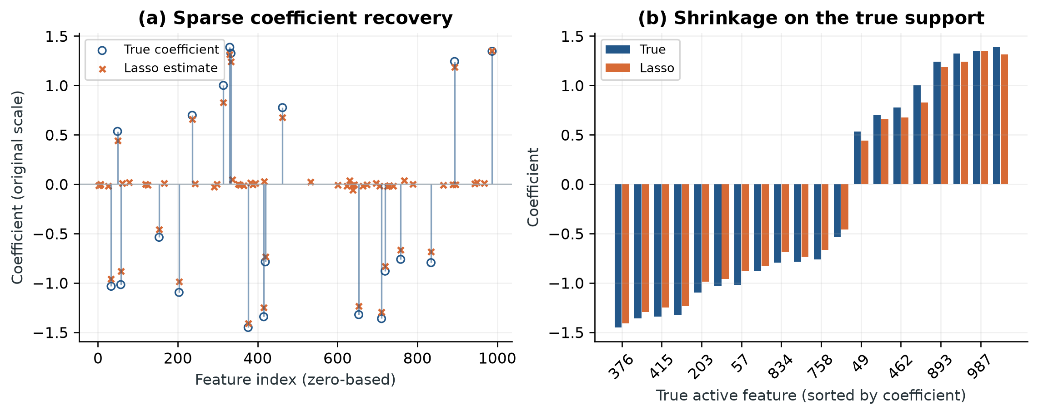
图 3 基础场景、种子 20261031、验证集所选模型的参数恢复。 左图展示全部特征坐标中的真实和估计非零系数，右图按真实系数大小排列 20 个真实活跃变量。
在图3对应的单次实验中，模型选择 63 个变量，其中真阳性 20 个、假阳性 43 个。 模型能够识别真实活跃变量的主要幅度与符号，但还保留了小幅度的无关系数。 验证集 MSE 选择的目标是预测，而不是支持集完全恢复；较小的多余系数可能只带来有限的预测影响。 所以“检出了真实变量”与“只检出真实变量”必须分开判断，不能仅凭召回率高就认定精确恢复成功。

5.4 正则化参数的影响
表 5 基础场景的正则化参数影响
$λ/λ_{max}$ | 测试 MSE | 参数误差 | 非零数 | 精确率 | 召回率
0.001 | $0.508±0.091$ | $0.1134±0.0108$ | $288.6±2.6$ | 0.069 | 1.000
0.003 | $0.473±0.079$ | $0.1061±0.0096$ | $270.2±7.7$ | 0.074 | 1.000
0.01 | $0.392±0.061$ | $0.0869±0.0091$ | $198.8±19.7$ | 0.101 | 1.000
0.03 | $0.348±0.057$ | $0.0738±0.0124$ | $77.0±20.7$ | 0.274 | 1.000
0.1 | $0.914±0.251$ | $0.1728±0.0308$ | $21.0±1.0$ | 0.954 | 1.000
0.3 | $5.947±1.575$ | $0.5017±0.0677$ | $18.2±2.0$ | 1.000 | 0.910
1 | $22.662±1.332$ | $1.0000±0.0000$ | $0.0±0.0$ | 0.000 | 0.000
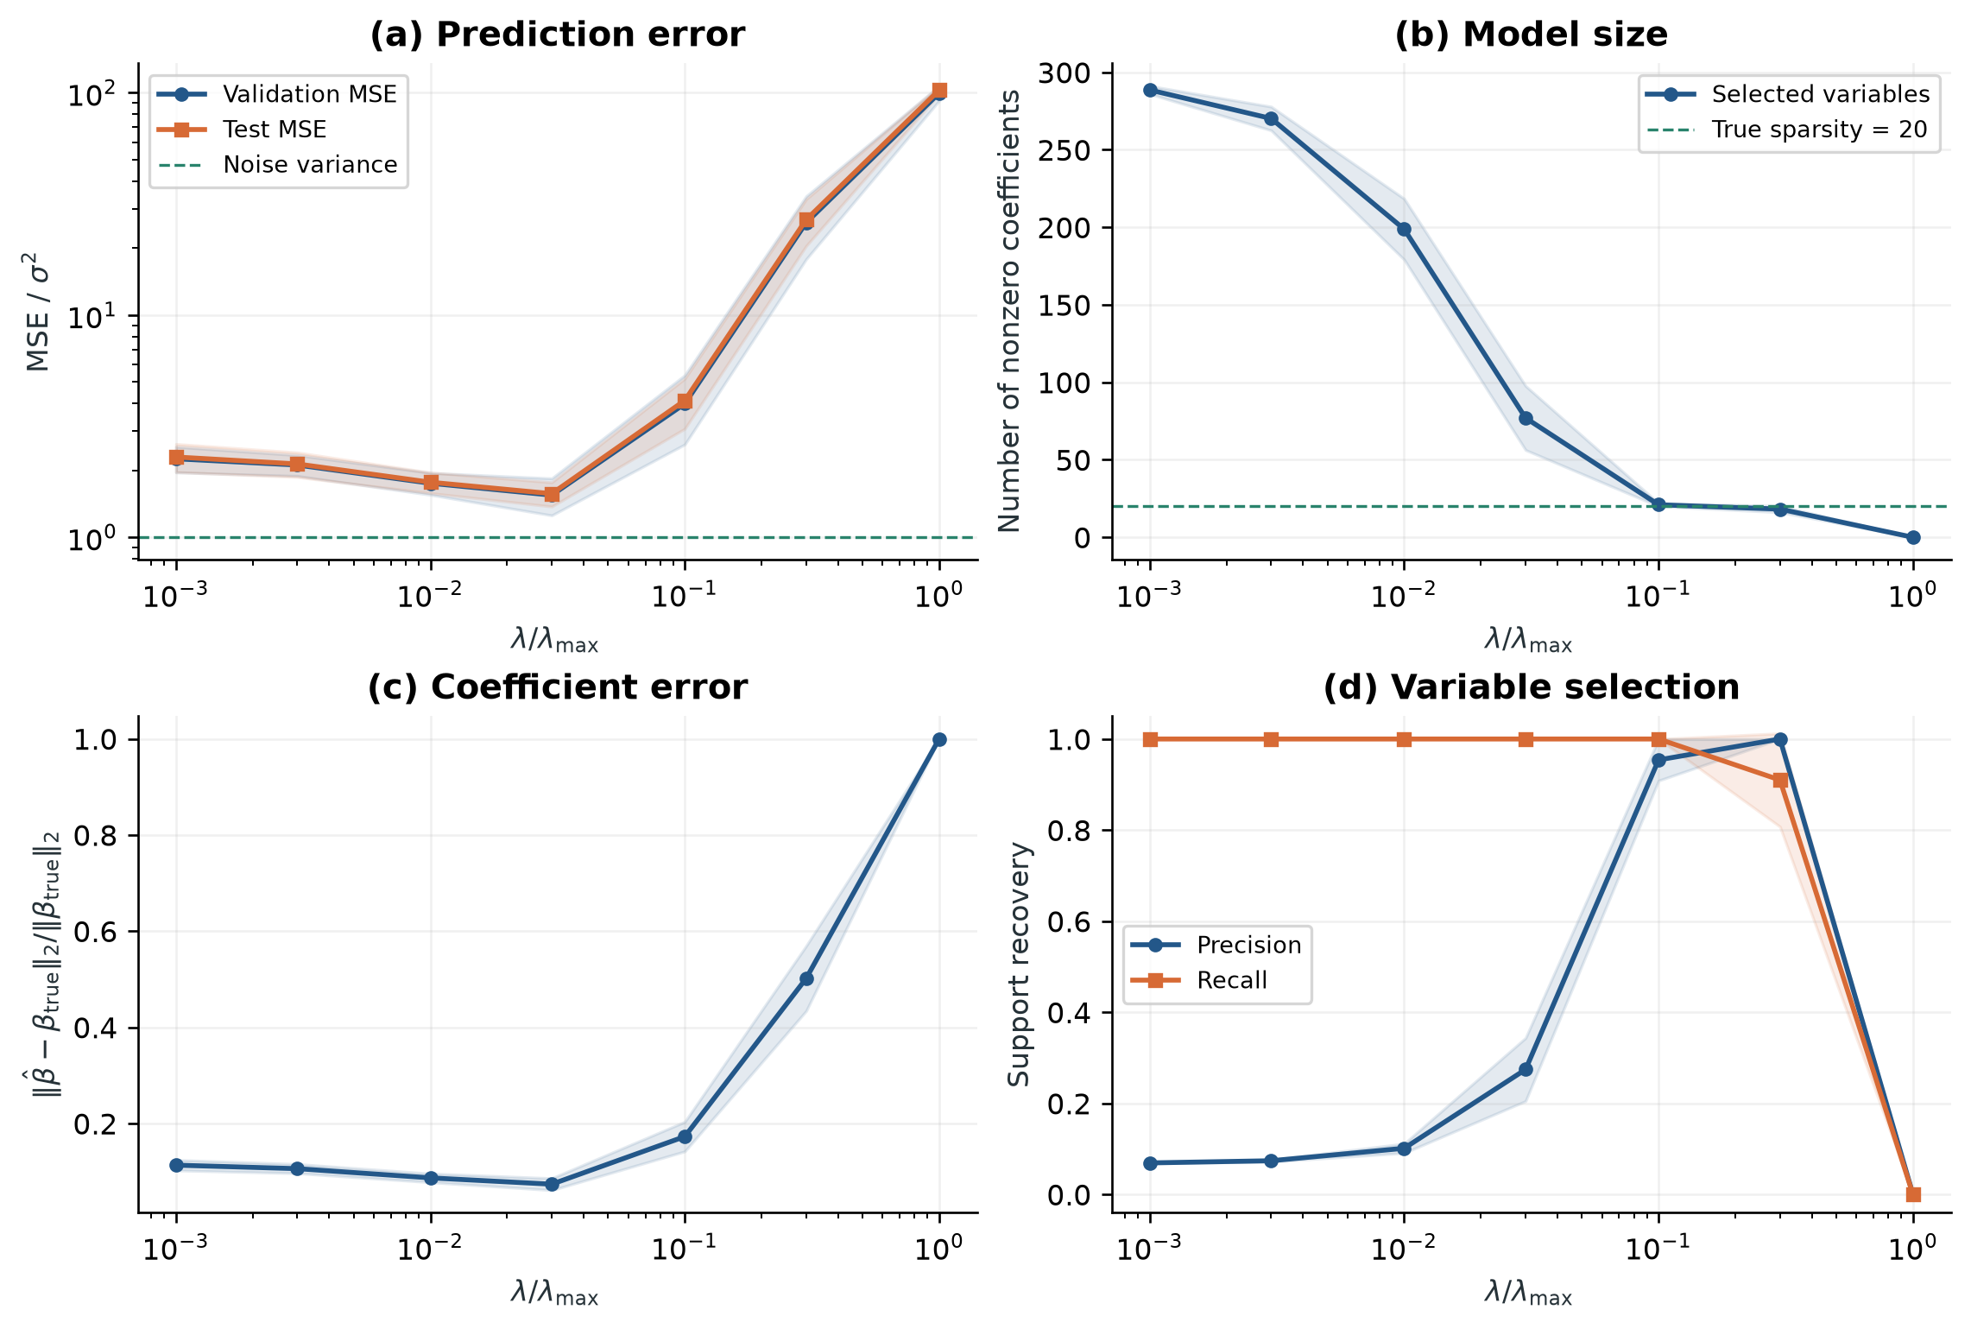
图 4 基础场景的正则化实验；折线为 5 个种子均值，阴影为一个样本标准差。 测试误差曲线用于描述预先指定的参数网格，实际选参依据为各自验证集误差。
图4和表5展示三种区域。 正则化很弱时，模型保留较多变量，部分噪声也进入估计；适中惩罚在本实验中得到较低预测误差； 惩罚很强时，收缩偏差增大，真实变量可能被遗漏。 当比例达到 1，数值结果给出零系数模型，与式(4)一致。 这里的零系数模型仍通过训练响应均值给出常数预测。 本次网格上模型大小总体随惩罚增大而减少，但一般 Lasso 路径中的单个变量可能进入后退出， 不能把有限网格结果理解为任意数据下支持集必然严格嵌套的定理。

5.5 样本量、噪声与特征相关性
表 6 验证集选参后的单因素实验（每行 5 个种子）
场景 | 参数相对误差 | 测试 MSE | 非零数 | 支持集 F1
基础场景 | $0.0738±0.0124$ | $0.348±0.057$ | $77.0±20.7$ | $0.427±0.086$
$n=150$ | $0.1291±0.0185$ | $0.602±0.126$ | $103.4±17.1$ | $0.329±0.045$
$n=600$ | $0.0509±0.0062$ | $0.278±0.033$ | $73.8±70.9$ | $0.556±0.221$
$δ=0.05$ | $0.0368±0.0056$ | $0.087±0.014$ | $124.8±16.1$ | $0.279±0.032$
$δ=0.3$ | $0.2293±0.0392$ | $3.217±0.548$ | $88.0±58.0$ | $0.435±0.157$
$ρ=0.5$ | $0.0775±0.0117$ | $0.349±0.064$ | $94.4±49.4$ | $0.390±0.119$
$ρ=0.9$ | $0.1257±0.0168$ | $0.356±0.066$ | $117.8±16.1$ | $0.294±0.035$
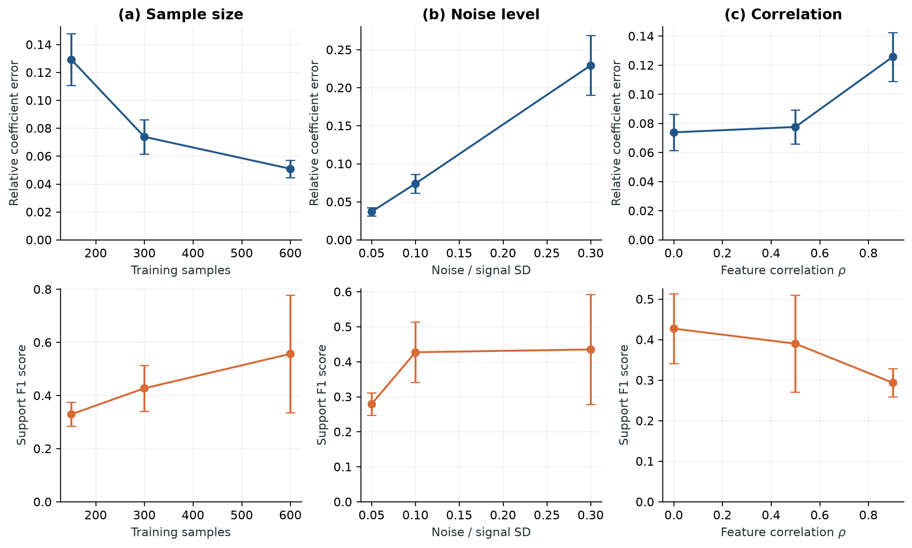
图 5 三个单因素实验。每个数据集均由独立验证集从相同候选网格选参；误差棒为 5 个种子的样本标准差。 第一行衡量参数恢复，第二行衡量支持集恢复。
样本量从 150 增至 600 时，参数相对误差的均值从 0.1291 降至 0.0509， 测试 MSE 的均值从 0.6023 降至 0.2782。 更多观测改善了本次问题中的参数辨识和泛化，但支持集 F1 仍受验证集选参目标影响， 不应预设其会随样本量严格单调变化。
噪声比例从 0.05 增至 0.3 时，参数相对误差均值从 0.0368 增至 0.2293。 不同噪声设定的绝对 MSE 同时包含不可约噪声的变化；因此还保存了以 $σ^{2}$ 归一化的预测指标， 避免将所有 MSE 增长都归因于求解算法。 低噪声组的参数误差更小，但其支持集 F1 反而低于基础场景。 这与验证集选出的更弱惩罚及更多小幅假阳性有关，不能解释为降低噪声本身不利于变量识别。
将相关系数从 0 增至 0.9 后，参数相对误差均值由 0.0738 变为 0.1257。 强相关使若干特征具有相似解释能力，增加了准确区分系数与支持集的难度。 与此同时，两组平均测试 MSE 接近，体现了相关变量之间可能用不同系数组合产生相近预测。 表中反映的是“给定网格、验证集选择和稀疏信号分布”的联合结果， 不能把它全部归结为优化误差，因为这些求解均已经达到同一最优性准则。 仅有 5 个随机种子足以呈现实验现象，但不足以据此作广泛的统计显著性声明。

6 结论与局限
本研究完成了 Lasso 的建模、近端更新推导、ISTA/FISTA 独立实现与实际数值验证。 核心结果可以归纳为以下几点：
- $ℓ_{1}$ 正则项的近端算子具有软阈值闭式解，使每轮迭代仅需矩阵–向量乘法和逐坐标阈值运算。 固定步长 $1/L$ 下，ISTA 在本研究中稳定达到统一精度；与独立坐标下降解的目标值相符。
- FISTA 在本次两组算法基准中减少了平均迭代数；具体时间收益受数据相关性、动量振荡、证书精度和实现开销影响。 理论的 $O(1/k^{2})$ 目标误差界不等于逐步单调下降，也不等于任意停止准则下的固定倍数加速。
- 正则化控制预测与稀疏性的权衡。验证集选出的模型能够较好预测，却仍存在假阳性变量； 优化精确、预测良好、支持集精确恢复是三个不同层次的结论。
- 增加样本量在本次设定下改善了参数恢复，而高噪声和强相关增加了恢复难度。 采用训练集预处理、独立验证集选参和独立测试评价，能避免将信息泄漏误认为模型性能提升。
本文的局限包括：使用合成线性高斯数据，不能直接证明对真实业务场景的适用性； 候选 $λ$ 网格较粗，且采用一次验证划分；仅进行 5 次随机重复；未研究稀疏矩阵、大规模分布式计算、 自适应重启、回溯步长或非高斯噪声。后续可加入真实数据、交叉验证及更密的参数网格， 并根据实际任务分别设计预测评价与变量筛选评价。

7 文件组织与复现说明
表 7 主要配套文件
文件 | 内容
lasso.py | 软阈值、谱常数、ISTA/FISTA 和最优性证书。
data.py | 随机问题生成、训练集预处理和统计指标。
experiment_config.json | 预先固定的随机种子、网格和实验场景。
run_experiments.py | 完整实验、计时及 CSV/NPZ 记录。
make_figures.py | 从原始结果生成 5 组图表和汇总 CSV。
verify_results.py | 核验结果完整性、最优性、选参和源文件哈希。
build_report.py | 从结果生成数值表、PDF 及可编辑 Word 报告。
tests/test_lasso.py | 6 项数学与实现正确性检查。
results/ | 原始指标、迭代轨迹、参考检查、环境版本和基础问题快照。
figures/ | 适合排版的 PDF 矢量图及 PNG 图片。
report/lasso_report.tex | 本报告的 LaTeX 源文件。
在安装好 Python 依赖后，于项目根目录运行：
python -m unittest discover -s tests -v
python run_experiments.py
python verify_results.py
python make_figures.py
python build_report.py
完整实验本次实际耗时约 72.5 秒，不包含环境安装、绘图和文档编译；不同硬件耗时会变化。 PDF 重新编译需要含 CTeX 的 XeLaTeX 环境；Word 导出需要配套的 Pandoc 依赖。 若仅需复核结果，可以直接读取 results/ 下的 CSV，无须重新运行实验。 模型数值由固定种子和版本信息复现，运行时间不会逐位相同。 详细环境安装、Apple Silicon 后端说明和文件使用方式见根目录的 README.txt。

参考文献
- Tibshirani R. Regression Shrinkage and Selection via the Lasso. Journal of the Royal Statistical Society: Series B, 1996, 58(1): 267–288. doi:10.1111/j.2517-6161.1996.tb02080.x.
- Daubechies I, Defrise M, De Mol C. An iterative thresholding algorithm for linear inverse problems with a sparsity constraint. arXiv:math/0307152, 2003. https://arxiv.org/abs/math/0307152.
- Beck A, Teboulle M. A Fast Iterative Shrinkage-Thresholding Algorithm for Linear Inverse Problems. SIAM Journal on Imaging Sciences, 2009, 2(1): 183–202. doi:10.1137/080716542.
- scikit-learn developers. Lasso: scikit-learn 1.6.1 documentation. https://scikit-learn.org/1.6/modules/generated/sklearn.linear_model.Lasso.html. 访问日期：2026-10-31。

